

**Инструкция**

**ДОБАВЛЕНИЕ НОВОГО ПОЛЬЗОВАТЕЛЯ НА УДАЛЁННЫЙ СЕРВЕР**

1. На удалённом сервере в поиске  на панеле задач пишем Active Directory

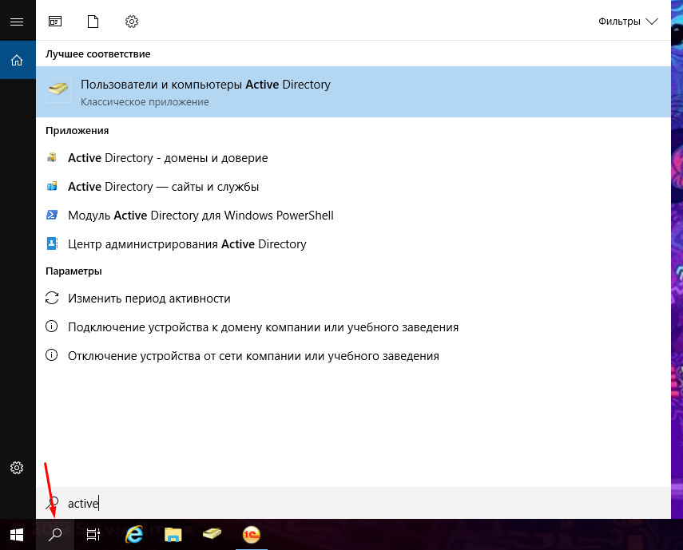

1. Выбираем Пользователи и компьютеры Active Direvtory



1. В появившемся окне выбираем Users VBA и Создать нового пользователя

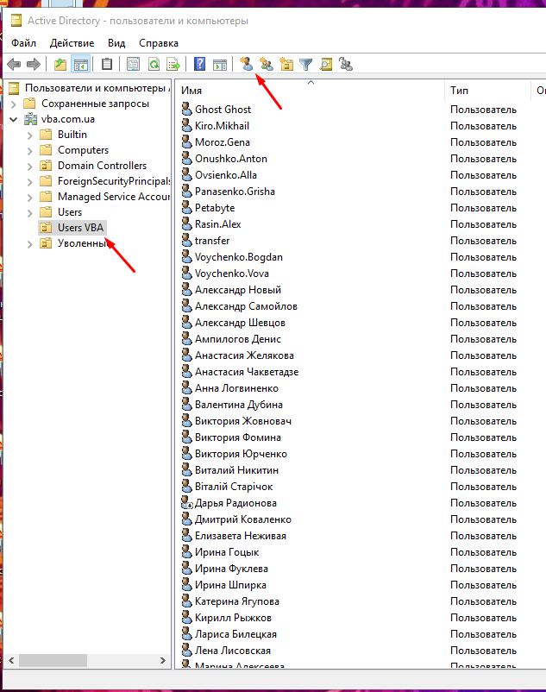

1. В окне Новый объект вводим данные нового пользователя:

Имя - Имя пользователя

Фамилия - Фамилия пользоваетля

Полное имя заполняется автоматически

Имя входа пользователя: Логин, который будет вводить пользователь для входа на удалённый сервер

Нажимаем Далее

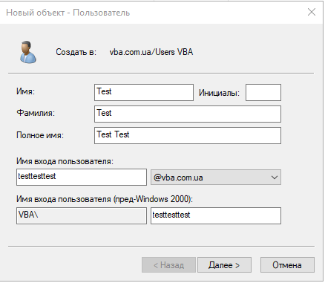

1. Далее в поле Пароль вводим созданный нами пароль, желательно пользоваться генераторами паролей для создания индивидуальных значений.

В поле Подтверждение вводим то же самое, что и в поле Пароль

Обязательно снять галочку 1 поставить галочки 2 и 3

и нажимаем Далее

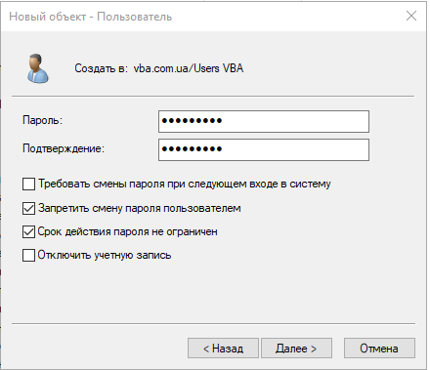

1. В последнем окне нажимаем Готово. Теперь можно выдавать Логин и пароль сотрдунику

